**LUNES 29 DE JUNIO**

**TÍTULO:** EJERCITAMOS

HOY TE PROPONEMOS REALIZAR EN EL CUADERNO ESTAS ACTIVIDADES PARA SEGUIR PRACTICANDO. RECUERDA QUE PUEDES AYUDARTE CON EL CASTILLO NUMÉRICO.

1. COMPLETA LAS SIGUIENTES SERIES:



1. ESCRIBE EL ANTERIOR Y EL POSTERIOR A:

18

60

51

29

45

33

1. ESCRIBE COMO PUEDAS EL NOMBRE DE ESTOS NÚMEROS:

* 1=
* 10=
* 2=
* 7=
* 9=

TÍTULO: UNA RICA RECETA

ESTA SEMANA NOS CONVERTIREMOS EN COCINEROS. ASÍ QUE PREPARÁ UN DELANTAL Y UN GORRA PARA PODER EMPEZAR A TRABAJR

TE DEJAMOS HOY PARA TRABAJAR UNA RECETA DE COCINA. COMO YA SABRÁS, LAS RECETAS TIENEN AL INICIO UNA LISTA, COMO LAS QUE TRABAJAMOS YA UN MONTÓN DE VECES EN DISTINTAS OPORTUNIDADES, CON LOS INGREDIENTES QUE VAS A NECESITAR PARA REALIZAR ESE PLATO, TORTA O COMIDA ELEGIDA.

LUEGO, TIENE UNA SEGUNDA PARTE DONDE SE INDICAN LOS PASOS A SEGUIR PARA REALIZAR DICHA COMIDA.

TE DEJAMOS ACÁ UNA RECETA PARA HACER PIZZAS CASERAS. EN ALGÚN MOMENTO QUE DESEES PODÉS HACERLA. QUEDAN RIQUÍSIMAS.

OBSERVALA BIEN Y CON UN COLOR CIRCULÁ LOS INGREDIENTES.

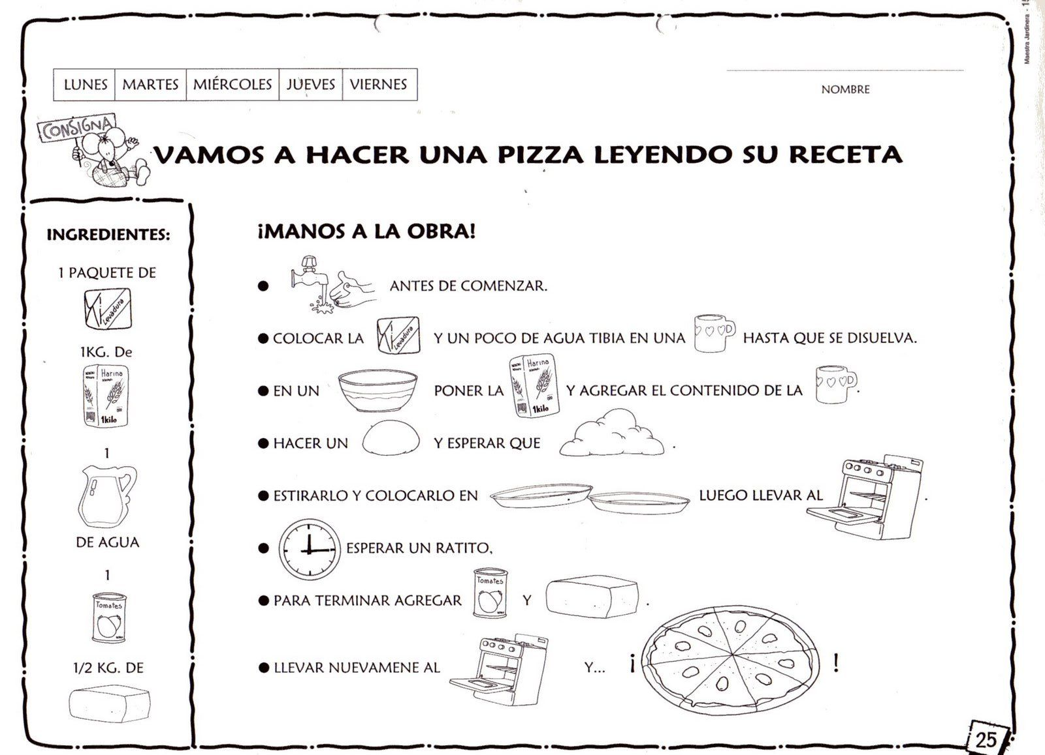

UNA VEZ QUE LO HICISTE, AGARRÁ EL CUADERNITO Y ANOTÁ EN EL MISMO LA LISTA CON LOS INGREDIENTES QUE UTILIZARÍAS PARA REALIZARLA.